Резистентные волосы. Осветление очень темных волос.
Двойное блондирование.
Двойное блондирование с промежуточным мытьем.
Донанесение продукта с бОльшим процентом окислителя на влажные волосы.
Донанесение продукта с меньшим процентом окислителя на сухие волосы.
Повторное нанесение на влажные волосы. Повторное нанесение на сухие волосы.
Ускоренный вариант двойного блондирования без промежуточного мытья.
Коррекция неоднородного ФО – корни осветлены, а длина все еще желтая
Как оплачивается двойное блондирование.
Что такое резистентные волосы.

– это плотные, толстые, густые волосы. Такие волосы осветляются тяжело.
Тонкие европейские волосы осветляются легче, чем толстые.
Что такое темные волосы.

УГТ 1.0 или 3.0 относятся к темным базам.
Но и волосы на 4 и 5 УГТ – тоже считается темной базой.

Можно ли «дотянуть» такие волосы до идеального ФО?
И нужно ли это делать?
Блонд на очень темных базах не самое экологичное, то есть безопасное окрашивание. Большой контраст с отрастающими корнями, поврежденная структура, большие инвестиции в уход.
Но наших клиентов это разумное возражение не останавливает.
И мастер, и клиент должны быть готовы к двойному блондированию, чтобы получить чистый фон осветления. Последствия двойного блондирования – более поврежденная структура и значительные инвестиции в уход.
Двойное блондирование.
Зачем нужно двойное блондирование?
И тут у нас возникает закономерный вопрос - зачем нам двойное блондирование, если пудра осветляет на 7 УГТ, например.

Логика говорит, что если исходная база на 3-м УГТ, а пудра осветляет на 7, уровней то за одну аппликацию мы должны подняться до 10 УГТ, то есть до светло-желтого ФО.

В реальности так не происходит практически никогда.
7 или 8 УГТ – это максимальное осветление при следующих вводных:
на теплой прикорневой зоне с «молодым» кератином
в фольге и с очень тонким набором осветляемых прядей.
Но мы работаем не только с прикорневой зоной и речь в нашем курсе идет не о мелировании или других сложных тхниках окрашивания.
Тем более 7-8-9 УГТ - максимально возможное осветление, для которого нужен максимальный процент окислителя. А его мы при тотальном блонде не используем.

Общеизвестно, что при осветлении длинных волос и волос средней длины довольно сложно получить однородный фон осветления по полотну.
Даже если речь идет о волосах на 7-м УГТ, которые, по логике, должны легко осветляться. Длина и концы при первом нанесении часто получаются теплее и темнее, настолько, что эту разницу необходимо дополнительно осветлять или сразу наносить наносить ОП поэтапно – концы, середина и так далее (об этом мы подробно говорили в предыдущем модуле) . Либо использовать дополнительное тепло на «холодных» зонах.

Рассмотрим вполне реальный кейс – плотно пигментированные, темные волосы на 4-м УГТ.

При блондировании открытым способом с высокой вероятностью получится желто-оранжевый ФО.
Если блондирование выполнено в закрытой технике, например, с 6% окислителем, то, как мы помним, действие блондирующего порошка усиливается благодаря фольге.
И тем не менее, получится желтый ФО на 8-м УГТ, если очень повезет, после длительного времени выдержки, с трудом можно выйти на 9-ый УГТ.
Полученный результат не является идеальной основой для тонировании чистым, прозрачным, снежно-белым оттенком.
При очень плотных и темных волосах может не отработать и окислитель 7.5%.
На корнях, при утеплении пленкой 6% окислитель даст нужный ФО, но не на длине и концах.

ФО после первичного блондирования темных, азиатских волос не достаточен для создания чистого, прозрачного оттенка при тонировании. Либо все волосы не дошли до нужного УГТ, либо «желтят» концы. Следовательно, полученный результат не является идеальной основой для тонирования чистым, прозрачным, снежно-белым оттенком.

При очень плотных и темных волосах может не отработать и окислитель 7.5%.
На корнях, при утеплении пленкой 6% окислитель даст нужный ФО, но не на длине и концах.
Значит, потребуется повторное блондирование.

Вопрос – нужно ли стремиться осветлять такие волосы, потому что двойное блондирование и высокий % окислителя негативно влияют на структуру волос, остается открытым.

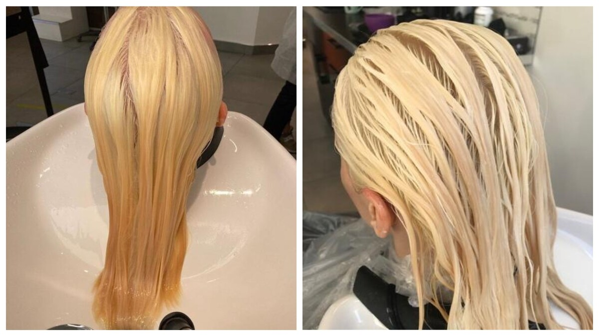

На фото № 1 отчетливо виден слишком желтый ФО, который нуждается в двойном блондировании.
На фото №2 – чистый фон осветления.

При работе с такими волосами нам понадобится двойное блондирование
То есть повторное нанесение блондирующего порошка за один визит клиента.

Двойное блондирование, естественно, предпочтительнее делать на сильных и устойчивых волосах, потому что хрупкие волосы могут не выдержать нагрузки.
Мне очень симпатична идея при первом визите клиента сразу делать оптимально чистый и однородный фон осветления, чтобы потом окрашивать только корни, а не чистить длину при следующем визите.
В работе практикующих колористов встречаются 3 метода двойного блондирования – блондирование без промежуточного мытья, повторное нанесение продукта после мытья, на сухие после сушки или на влажные волосы без промежуточной сушки.
Как выполняется двойное блондирование:
Когда нас ожидает двойное нанесение?
- Почти всегда при блондировании темных, резистентных волос.
- Часто при блондировании натуральных волос, средних по длине или длинных, когда «застревают» концы, т.е ФО выраженный желтый или желто-оранжевый.
- Двойное блондирование прогнозируем сразу, начиная от 6-го УГТ и ниже, или осознаем его необходимость в процессе, когда колорист видит, что корни осветлились идеально, а длина и концы «застряли», несмотря на правильно подобранный % окислителя и дополнительное утепление концов.
- При блондировании (декапированнии) ранее окрашенных волос.
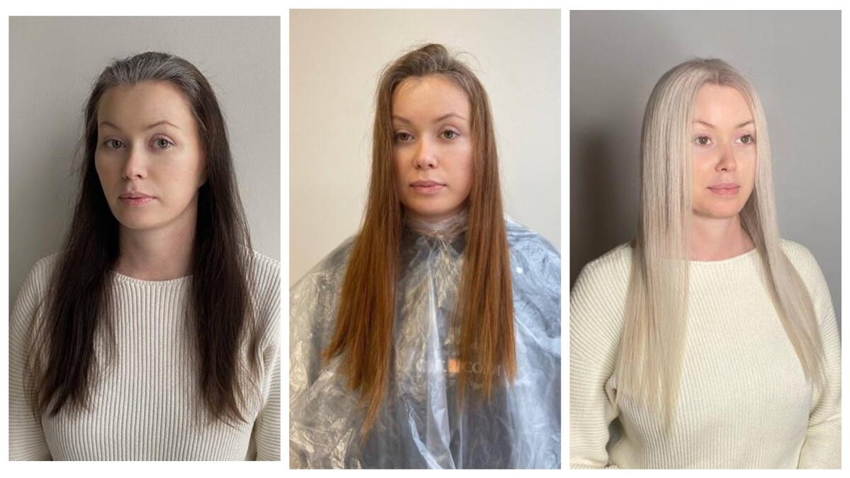
На фото №1 – косметический цвет, который потребует двойного нанесения.
На фото № 2 – волосы после кислотной смывки.
На фото № 3 – волосы после двойного блондирования без промежуточного мытья + тонирование.
Можно ли ровно осветлить волосы за один прием?
Безусловно, да.
И тем не менее, мастеру любом случае перед началом окрашивания надо проинформировать клиента о потенциально возможном повторном нанесении.
Диалог с клиентом.
Клиент должен быть проинформирован о том, что его ждет двойное нанесение. Необходимо уверенно сообщить об этом клиентке до начала процедуры.

Почему это важно - клиент меньше нервничает, когда четко понимает, что его ожидает. Потому что двойное нанесение особенно долгий процесс.
Если клиент предупрежден заранее, ситуация становиться штатной и перестает быть непредсказуемой – «Ах, у вас не осветлилось, давайте-ка еще разок нанесем порошок»
Если волосы осветлились за один аппликацию идеально ровно – а это возможно - отлично.
Но если вдруг придется наносить продукт повторно – лучше, чтобы клиентка была к этому готова.
Как должно оплачиваться двойное блондирование.
Мы «продаем» клиенту не только свой профессионализм и готовый результат, но и свое рабочее время и время салона.
То есть повторное нанесение, на мой взгляд, должно оплачиваться, пусть не в полном объеме, а, например, 50% от стоимости.
Или у блондирования должна быть уже настолько высокая цена, в которой заложены все сценарии работы.

Необходимо обсудить стоимость услуги с клиентом до начала процесса блондирования, чтобы не было неприятных сюрпризов ни для него, ни для мастера. .
Но это мой взгляд на предмет, в ваших салонах может быть другая политика.
Как выполнить двойное блондирование.
Двойное блондирование с промежуточным мытьем.
Представим себе, что вы нанесли продукт на концы и длину, по достижении промежуточного ФО нанесли на корни. Корни дошли до чистой 10-ки или даже до 11-го УГТ, концы до нужного фона осветления не осветлились.
Держать продукт дальше на волосах бессмысленно, даже если мы сдвинем излишки продукта с корней обушком расчески, концы все равно могут не осветлиться до уровня прикорневой части.

По достижении нужного фона осветления в прикорневой части – смываем продукт.
Мытье шампунем в данной ситуации можно пропустить, если вы уже понимаете, что придется наносить продукт повторно. Но обязательно наносим кондиционер, чтобы не причинять клиенту боль при расчесывании и нанесении.
О завершающем мытье и последующем уходе перед тонированием мы будем говорить в отдельном уроке.

Если разница между корнями и концам незначительная и составляет ½ тона, это можно выровнять тонированием.

Но лучше при первичном блондировании сразу получить идеальный фон по всему полотну. Тогда на концах волос не будет еле заметной теплой ноты, которую профессионал обязательно видит.

Дальнейшие действия:
Необходимо нанести порошок повторно на желтые или желто-оранжевые участки, то есть на длину и концы волос.

ВАЖНО: на кожу головы продукт повторно наносить не рекомендуется. После обесцвечивания кожа абсолютно обезжирена и лишена защиты. То есть этого надо избегать любой ценой. Для того, чтобы избежать повторного нанесения на кожу, необходимо осветлить корни при первом нанесении. Это не так сложно, потому что прикорневая часто осветляется хорошо.

Если все-таки повторное обесцвечивание корней необходимо, то нанесите на кожу по проборам крем-протектор.
Если нет крема-протектора, нанесите пантенол в виде аэрозольного спрея, он продается в любой аптеке. Он выполнит роль пленкообразователя и немного, но защитит кожу вашего клиента.
Ни крем-протектор, ни пантенол не дают стопроцентную защиту от ожога.
И то и другое не является панацеей, все равно неприятные последствия будут, особенно на чувствительной коже.
Предупредите клиента о проблемах с кожей – неприятные ощущения, покраснение, на особо чувствительной коже может быть ожог. Мы уже говорили о том, что это не смертельно, но очень неприятно и пугающе.

Еще один вариант – повторное осветление в другой день. Но на это не пойдет клиентка.

Как правило, повторное нанесение в контакт с кожей головы не нужно, потому что волосы в теплой прикорневой части осветляются хорошо. Главное, не смывать продукт до достижения нужного ФО на прикорневой части.
Два способа повторного нанесения продукта после мытья
- Повторное нанесение продукта на влажные волосы.
- Повторное нанесение продукта на сухие волосы.

- Нанесение продукта на влажные волосы.
Как наносить?
- Смыть ОП с волос водой.
- Обязательно обработать кондиционером для удобного нанесения.
- Очень хорошо отжать волосы полотенцем и нанести продукт на желтые участки, можно прямо в мойке. Наносить продукт на влажные волосы очень удобно, он идеально пропитывает волосы и легко распределяется.
Таким образом мы экономим время на сушке и увеличиваем общую скорость работы.

Какой процент использовать?
Либо тот же, с которым вы изначально наносили продукт, например, 6% при первичном нанесении и 6% при повторном. Или использовать окислитель
на ½ ступень выше, например 6% и 7.5%
Поскольку повторное нанесение выполняется на влажные волосы, осветляющая сила продукта падает, потому что он разбавляется водой. Эффективнее и быстрее работает окислитель на ½-1 ступень выше, но для волос это не самое благоприятное решение. Тем не менее при устойчивой структуре такое решение возможно.
Иногда у мастера просто нет иного выхода – например, плотная запись и ограничено время самого клиента.
При повторном нанесении важно очень тщательно контролировать состояние волос.
В среде колористов-теоретиков бытует мнение, что на влажных волосах порошком работать нельзя, потому что они более проницаемые. Практики с успехом применяют этот метод, но мы с вами знаем, что блондирование это не спа-процедура и для влажных, и для сухих волос.
2. Нанесение продукта на сухие волосы.

Все тоже самое – корни идеально осветлены, концы недотянуты.
Смываем. Обрабатываем кондиционером. Сушим. Можно сушить не до идеально сухого состояния, но необходимо убрать феном 80% влаги.

После сушки феном колориста ожидает сюрприз – визуально почти однородный цвет. С опытом будет понятно, что на сухих волосах разница между светлыми корнями и желтой длиной не такая сильна. Она сильно нивелируется после сушки и волосы кажутся почти однородными по цвету. Но именно почти. Потому что при тонировании эта легкая теплая нота на концах все равно будет видна. А красиво смотрится именно однородное полотно.

Как наносить продукт на сухие волосы?
Как при первичном блондировании, только на желтые участки.
Окислитель на сухих волосах может быть либо такой же, либо меньше. Влаги на волосах нет, смесь водой не разбавляется, эффективность ее не снижается, следовательно, берем либо меньший, либо такой же процент окислителя.

При нанесении на влажные волосы % окислителя либо такой же, как при первом нанесении, либо больший.
При нанесении на сухие волосы – % либо такой же, либо меньший.
Чем плохо промежуточное мытье при двойном блондировании?
- тем, что отнимает время, особенно при промежуточной сушке.
- неблагоприятно для волос – резкие скачки рН негативно воздействуют на структуру (щелочное занчение рН блондирующего продукта и кислое значение рН у кондиционера).

Есть более быстрый и экологичный способ двойного блондирования.
Двойное блондирование без промежуточного мытья.
Вводные те же: темные, резистентные, трудно осветляемые волосы или длинные волосы с недотянутым ФО на концах.

Преимущества:
- Скорость – мы пропускам промежуточное мытье, нанесение кондиционера и сушку.
- Более деликатное воздействие – мы избегаем резких скачков рН, то есть мы не обрабатываем волосы кислыми продуктами, а все время держим их в щелочной среде. Тоже не слишком благоприятно, но менее травматично.
Как наносить продукт без промежуточного мытья.
Например, время выдержки составило 50-60 минут или немного больше.
Осветление на концах протекает медленно. Причин может быть несколько - неправильный выбор техники нанесения, неверно подобранный окислитель, поздно использовали дополнительное тепло, слишком рано нанесли на корни, просто слишком темная база или застрявший пигмент на концах.

Два способа нанесения продукта.
1. Стянуть продукт с длины и концов
Двумя пальцами зажимаем прядь и стягиваем продукт попрядно.
Или, что эффективнее – кладем прядь на ладонь, и плотно прижимая обушком расчески прядь, ведем обушок вниз, таким образом стягивая продукт.
На столике колориста стоит миска, в которую мы кладем стянутый продукт.

Важно: при уменьшении количества продукта процесс осветления значительно замедляется, поэтому, если даже корни почти достигли достигли идеального фона, достаточно стянуть продукт с корней без мытья.

2. Делаем свежую смесь с бОльшим % окислителя и наносим на желтые или желто-оранжевые участки.
Свежая смесь с тем же % окислителя практически не сработает.
Дотянуть фон до нужного уровня мы сможем, только значительно увеличивая время выдержки.
Помним, что точка стоп у пудры наступает не через 60 минут, а гораздо позже. Когда вы через час стягиваете пудру, она еще вполне дееспособна. Нет смысла наносить свежий продукт с тем же процентом окислителя, если и предыдущий продукт еще вполне работает, но просто его силы не хватает для нужного осветления.

Пример: мы осветляли на 6%, а повторное нанесение выполняем на 7,5% (6+ 9%; 1:1) или смешиваем 2/3 9% + ½ 6% окислителя.

Еще один способ нанесения ОП без промежуточного мытья.
Можно взять окислитель с более высоким процентом и, не стягивая продукт с длины, и дополнительно нанести на проблемные участки.
Например, вы осветляли волосы с 6% окислителем. При нанесении без стягивания порошка с 9% окислителем вы получите смесь с условным, подчеркиваю, условным окислителем 7,5%.

Например, мы блондировали с окислителем 6%, если мы стянем продукт и нанесем блондирующую сесь с окислителем 7,5%, то реально смесь на волосах будет иметь окислитель 6.75% или 7%.

При использовании 9% окислителя будьте ПРЕДЕЛЬНО осторожны, это довольно опасное мероприятие, и регулярно проводите тест на пряди, контролируя качество волос.

Чем выше процент окислителя, тем тщательнее должен быть контроль за состоянием волос.
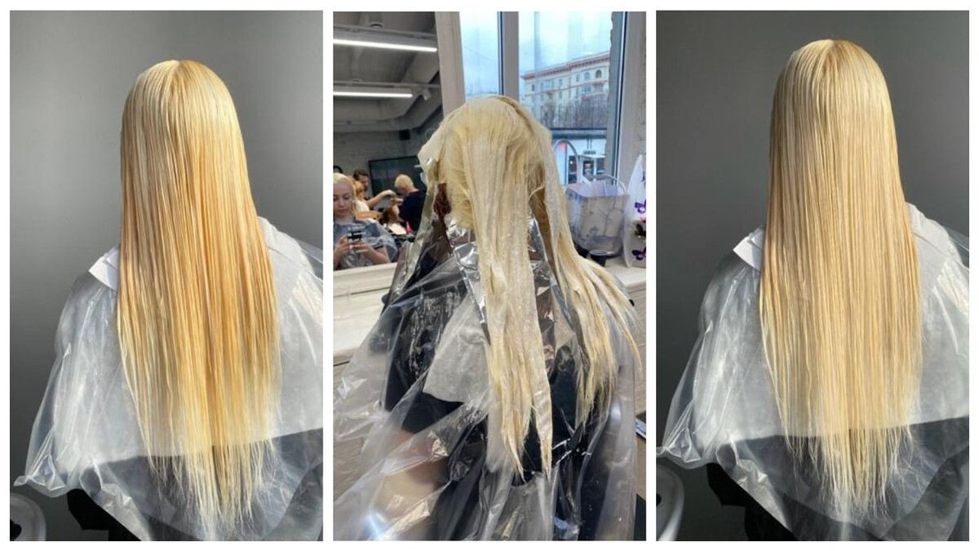
№1 – ФО после первичного нанесения. На фото № 2 - повторное нанесение продукта на желтые участки с промежуточным мытьем. Фото №3 – ФО после повторного нанесения.

